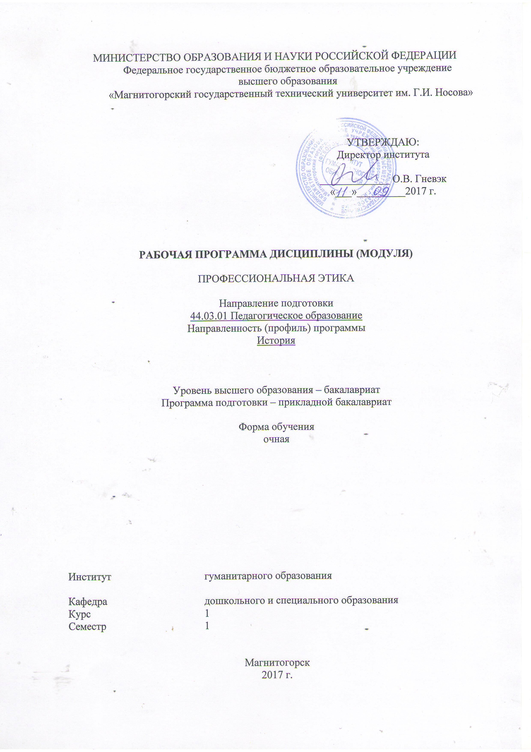

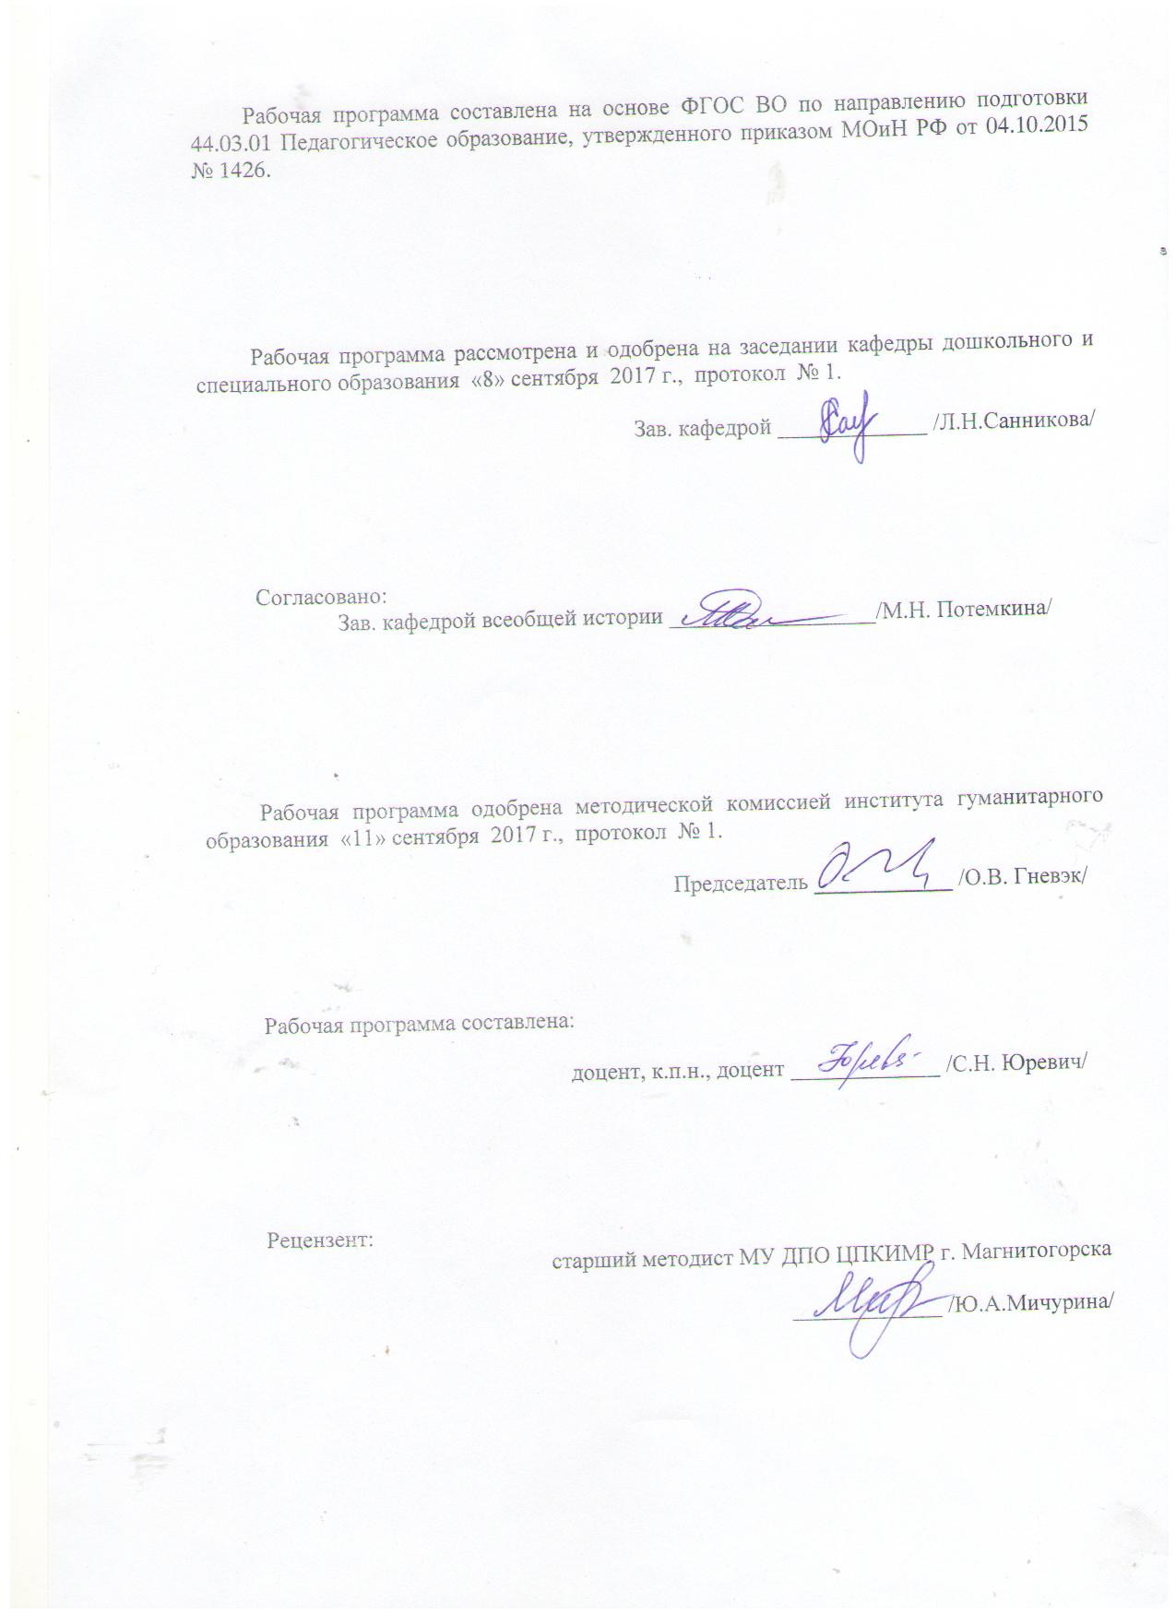

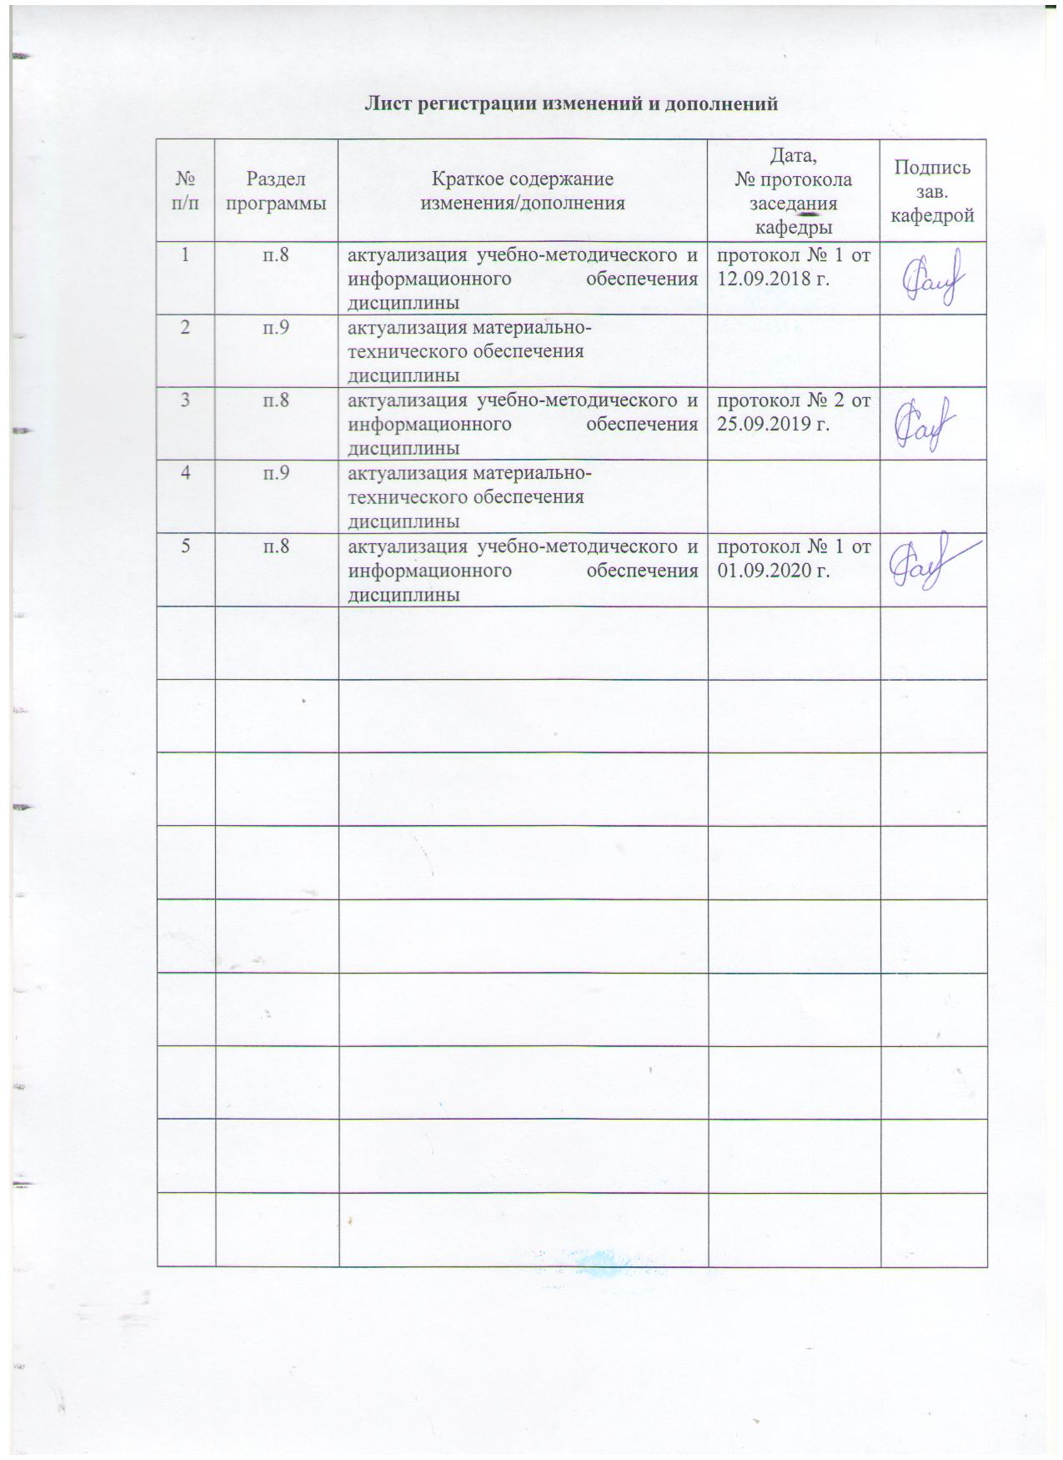
1 Цели освоения дисциплины
Целями освоения дисциплины «Профессиональная этика» являются: овладение студентами необходимым уровнем этико-педагогической компетентности для решения социально-коммуникативных, в том числе и педагогических, задач в различных областях профессиональной деятельности.

2 Место дисциплины в структуре образовательной программы
подготовки бакалавра
Дисциплина «Профессиональная этика» входит в базовую часть блока 1 образовательной программы по направлению Педагогическое образование.
Для изучения дисциплины «Профессиональная этика» необходимы знания, умения и навыки, приобретенные обучающимися в процессе общего образования.
Знания (умения, навыки), полученные при изучении данной дисциплины, будут необходимы для изучения дисциплин «Педагогика», «Психология», прохождения всех видов производственной практики, подготовки и защиты ВКР.

3 Компетенции обучающегося, формируемые в результате освоения
дисциплины (модуля) и планируемые результаты обучения
В результате освоения дисциплины (модуля) «Профессиональная этика» обучающийся должен обладать следующими компетенциями:

Структурный  элемент  компетенции | Планируемые результаты обучения
ОК-6 способностью к самоорганизации и самообразованию
Знать | - основные категории педагогической этики;  - аксиологические основания педагогической этики;
Уметь | - приобретать знания в области культуры труда педагога;  - использовать знания педагогической этики на междисциплинарном уровне
Владеть | - способами совершенствования профессионально-этических знаний и умений путем использования возможностей информационной среды;
ОПК-1 готовностью сознавать социальную значимость своей будущей профессии, обладать мотивацией к осуществлению профессиональной деятельности
Знать | - значение педагогической профессии в обществе;  - требования к личности педагога;
Уметь | - осмысливать педагогическую деятельность с позиций профессиональной этики;  - диагностировать собственную потребность и направленность на осуществление профессионально-этической деятельности
Владеть | - приемами формирования профессионально-этической позиции;
ОПК-5 владение основами профессиональной этики и речевой культуры
Знать | - принципы этики отношения к детству;  - нормы речевой культуры;
Уметь | - корректно проектировать и организовывать взаимодействие со всеми участниками образования;  - анализировать способы эффективного решения профессионально-этических задач;
Владеть | - нормами профессионально-педагогической этики и речевой культуры на практике.

4 Структура и содержание дисциплины (модуля)
Общая трудоемкость дисциплины составляет 3 зачетных единиц 108 акад. часов, в том числе:
– контактная работа –39.2 акад. часов:
– аудиторная – 36 акад. часов;
– внеаудиторная – 3.2 акад. часов
– самостоятельная работа – 33.1 акад. часов;
– подготовка к экзамену – 35,7 акад. часа

Раздел/ тема  дисциплины | Семестр | Аудиторная  контактная работа  (в акад. часах) |  |  | Самостоятельная работа (в акад. часах) | Вид самостоятельной  работы | Форма текущего контроля успеваемости и  промежуточной аттестации | Код и структурный  элемент  компетенции
Раздел/ тема  дисциплины | Семестр | лекции | лаборат.  занятия | практич. занятия
1. Раздел Этические основы профессиональной педагогической деятельности | 1
1.1. Тема Профессиональная этика как ведущий элемент культуры труда специалиста |  | 2 |  | 2/2И | 4 | Подготовка рефератов «Этико-педагогические идеи в истории зарубежной и отечественной педагогики» | Устный опрос на семинарском занятии | ОК – 6  зув
1.2. Тема Особенности педагогической этики |  | 2 |  | 2/2И | 4 | Оформление схемы «Категории педагогической этики» | Проверка выполненного задания на образовательном портале | ОК – 6  зув
1.3. Тема Аксиологические основания педагогической этики |  | 2 |  | 2/2И | 4 | Подготовка схемы: содержательные структурные компоненты педагогической морали | Проверка материалов на образовательном портале | ОК – 6  зув
1.4. Тема Этика отношения к детству |  | 2 |  | 2/2И | 4 | Работа с нормативно-правовыми документами | Проверка материалов на образовательном портале | ОК – 6  зув
Итого по разделу |  | 8 |  | 8/8И | 16 |  | Тестирование
2. Раздел Профессиональная этика в решении задач воспитания и развития личности
2.1. Тема Этика педагогического общения |  | 4 |  | 4/4И | 5.1 | Разработка методических рекомендаций по развитию коммуникативной компетентности и толерантности педагога | Устный опрос на семинарском занятии | ОПК-1  Зув  ОПК-5  зув
2.2. Тема Имиджмейкинг как технология профессиональной деятельности педагога |  | 2 |  | 2/2И | 4 | Разработка рекомендаций по формированию позитивного имиджа педагога | Проверка письменных материалов на образовательном портале | ОПК-1  Зув  ОПК-5  зув
2.3. Тема Этикет в педагогической деятельности |  | 2 |  | 2/2И | 4 | Подготовка сообщений | Устный опрос на семинарском занятии | ОПК-1  Зув  ОПК-5  зув
2.4. Тема Этика руководителя |  | 2 |  | 2/2И | 4 | Разработка рекомендаций конструктивного общения | Устный опрос на семинарском занятии | ОПК-1  Зув  ОПК-5  зув
Итого по разделу |  | 10 |  | 10/10И | 17.1 |  | тестирование
Итого по дисциплине |  | 18 |  | 18/18И | 33.1 |  | Экзамен

5 Образовательные и информационные технологии
Образовательные технологии – это целостная модель образовательного процесса, системно определяющая структуру и содержание деятельности обеих сторон этого процесса (преподавателя и студента), имеющая целью достижение планируемых результатов с поправкой на индивидуальные особенности его участников. Технологичность учебного процесса состоит в том, чтобы сделать учебный процесс полностью управляемым.
Для достижения планируемых результатов обучения, в обучении дисциплине «Профессиональная этика» используются следующие образовательные технологии:
– деятельностные, практико-ориентированные технологии, направленные на формирование системы профессиональных практических умений, обеспечивающих возможность качественно выполнять квазипрофессиональную деятельность;
– развивающие проблемно-ориентированные технологии, направленные на формирование и развитие проблемного мышления, мыслительной активности, способности видеть и формулировать проблемы, выбирать способы и средства для их решения. Используются виды проблемного обучения: учебные дискуссии, коллективная деятельность в группах при выполнении проектных работ;
– личностно-ориентированные технологии обучения, обеспечивающие в ходе учебного процесса учет различных способностей обучаемых, создание необходимых условий для развития их индивидуальных способностей, развитие активности личности в учебном процессе.
В рамках дисциплины «Профессиональная этика» планируется проведение традиционных и нетрадиционных лекционных и практических занятий. Традиционные занятия: информационная лекция, беседа по заранее определенным вопросам, выступления студентов по плану занятия. Нетрадиционные: проблемные лекции и семинары, семинар-дискуссия, семинар по решению профессиональных задач.
В связи с необходимостью постоянной актуализации нормативных документов о правах ребенка и правах инвалидов, в рамках семинарских и лабораторных занятий, а также в процессе подготовки к ним задействуются интернет-ресурсы.
В учебном плане по дисциплине «Профессиональная этика» запланированы занятия в интерактивной форме. В связи с чем, планируется использование таких интерактивных форм работы, как работа в малых группах (анализ нормативных документов о правах ребенка и правах инвалидов); обсуждение дискуссионных вопросов, касающихся этических аспектов профессиональной деятельности педагогов, решение этико-педагогических задач; разработка различного рода методических рекомендаций, этических кодексов педагогов.
Реализация компетентностного подхода предусматривает использование в учебном процессе активных и интерактивных форм проведения занятий (деловых и ролевых игр, разбор конкретных ситуаций, психологические и иные тренинги) в сочетании с внеаудиторной работой с целью формирования и развития профессиональных навыков обучающихся.

6 Учебно-методическое обеспечение самостоятельной работы обучающихся
Примерный перечень тем рефератов по проблеме «Становление этической мысли в истории педагогики» к теме 1.1.:
- Мораль мыслителей античного общества.
- Этико-педагогические идеи эпохи Возрождения.
- Педагог-гуманист Я.А.Коменский о нравственности.
- Система нравственного воспитания И.Г.Песталоцци, И.Гербарта.
- Гуманистическое содержание учения о морали Канта, Гегеля в истории этики.
- Этико-педагогические идеи в истории отечественной педагогики.
- Теория нравственного воспитания К.Д.Ушинского.
- Образ нравственного человека в педагогике Л.Н.Толстого.
- Вопросы педагогической этики в трудах А.С.Макаренко, В.А.Сухомлинского.
- Основы христианской этики.
- Пословицы как народный афоризм.
- Нравоучительный потенциал басни.
- Идеалы и ценности философско-педагогического наследия М.В. Ломоносова.
- Идеалы и ценности философско-педагогического наследия П.Ф.Каптерева.
- Идеалы и ценности философско-педагогического наследия Я. Корчака.
- Идеалы и ценности философско-педагогического наследия И.А. Ильина.
- Идеалы и ценности философско-педагогического наследия Н.И. Пирогова.
- Идеалы и ценности философско-педагогического наследия Д.С. Лихачева.
- Идеалы и ценности философско-педагогического наследия А.И. Солженицына.

Практическое задание для проведения текущего контроля по теме 1.2.
Заполните схему, дав основные определения.

Мораль – это … | Этика- это … |  | Нравственность– это …
Профессиональная этика – это …
Виды профессиональной этики – это … |  | Служебная этика - это … |  | Этикет – это …
Профессиональная этика педагога – это …
Категории педагогической этики – это …

Практическое задание для проведения текущего контроля по теме 1.3.
Раскройте содержательные структурные компоненты педагогической морали, заполнив схему:
Структурные компоненты педагогической морали

Практическое задание для проведения текущего контроля по теме 1.4.

      - Декларация прав ребенка» (1959 г.): определить назначение документа, выделить структуру, охарактеризовать основные положения.
      - «Конвенция о правах ребенка» (1989 г.): определить назначение документа, выделить структуру, охарактеризовать основные положения.
      - «Национальная стратегия действий в интересах детей на 2012 - 2017 годы»: определить назначение документа, выделить структуру, охарактеризовать основные положения.

Практическое задание для проведения текущего контроля по теме 2.1. и 2.2.

Изучите материалы лекции, а также статьи и сайты:
1.Шебеко В. Руководитель дошкольного учреждения: каким должно быть его деловое общение? // Дошкольное воспитание, 2010, № 2, с.39-47.
2.Романова И. Вам - слово, или Как готовиться к публичному выступлению
//Дошкольное воспитание , 2011. - № 12. - С. 81-87.
3.http://centrobr.stavedu.ru/norma/kodeks.htm
//http://sch181centerspb.ucoz.com/index/0-7//
http://www.21308s01.edusite.ru/p139aa1.html
Составьте рекомендации по развитию коммуникативной толерантности и формированию позитивного имиджа педагога (объем 2- 3 стр.).

Примерный перечень тем сообщений к теме 2.3.: Этикет в педагогической деятельности

1.Речевой этикет в профессиональной деятельности педагога.
2.Роль и место делового этикета в профессиональной деятельности педагога.
3.Служебный этикет, манеры поведения и внешний вид педагога

Вопросы для самопроверки:
- Когда зародилась профессиональная этика?
- Дифференцируйте понятия «этика» и «этикет».
- Назовите традиционные и современные виды профессиональной этики.
- В чем сущность профессиональной этики?
- Перечислите особенности профессиональной этики.
- Приведите примеры, подтверждающие преемственность профессиональных моральных ценностей.
- Назовите общие и специфические черты понятий «нравственная норма» и «принцип».
- Какого человека можно назвать человеком чести?
- В чем состоит «искусство жить достойно»?
- Почему несовместимы честь и честолюбие, гордость и высокомерие?
- Что разделяет чувство личного достоинства и высокомерие?
- Чем отличаются понятия «девичья честь и гордость» и «мужское достоинство и благородство»?
- В чем проявляется честь и достоинство педагога?
- Необходимо ли было Робинзону Крузо, находящемуся на необитаемом острове, следовать принципам морали? Почему?
- Можно ли утверждать, что мораль служит единению людей, утверждению нравственной общности человечества?
- Каковы социальные функции профессиональной морали?
- Уточните специфику педагогического труда. Покажите связь педагогического труда и педагогической этики. Докажите, что основанием для определения педагогической этики являются особенности педагогического труда.
- Докажите, что педагогическая этика обладает всеми признаками науки. Раскройте предмет педагогической этики.
- Выделите основные задачи педагогической этики и предложите пути их реализации.
- Назовите основные категории педагогической этики. Раскройте смысл некоторых из них.
- Назовите уровни нравственно – этической регуляции педагогической деятельности. Раскройте их содержание.
- Представьте себе образ требовательного и нетребовательного педагога и проанализируйте поведение одного и другого в конкретной жизненной ситуации. Выделите позитивы и негативы в их деятельности.
- Какие этико-психологические принципы необходимо соблюдать в процессе общения?
- Раскройте особенности невербального общения.
- Охарактеризуйте взаимосвязь функций и видов общения.
- Перечислите основные положения имиджеологии.
- Какие факторы влияют на создание позитивного имиджа?
- Назовите личностные характеристики, формирующие имидж.
- В чем заключается различие понятий «спор», «диспут», «полемика», «прения», «дебаты»?
- Что является лишним в предложении: «Основными этапами деловой беседы являются начало беседы, интервьюирвание партнеров, аргументирование, принятие решения, завершение беседы»?
- Каковы условия и принципы правильного слушания?
- Перечислите приемы слушания и укажите условия их наиболее эффективного применения.
- В чем заключаются особенности эмпатического слушания?
- Почему демократический стиль руководства, ориентированный на человека, не всегда оказывается эффективным?
- Почему один и тот же стиль руководства нельзя применить ко всем подразделениям организации?
- Каково влияние стилей общения на эффективность учебно-воспитательного процесса?
- Каковы наиболее существенные признаки коммуникативной компетентности? культуры общения?
- Проведите наблюдения за общением педагогов с детьми в образовательном процессе и вне его. Зафиксируйте стили общения.
- Как вы понимаете категорию «оптимальное педагогическое общение»?
- Проанализируйте собственный стиль общения с детьми. Отметьте позитивы и негативы данного общения.
- Какие стили общения и руководства были присущи учителям школы, которую вы окончили?
- Как, по вашему мнению, можно преодолеть авторитарность педагогического руководства в образовательном учреждении?
- Опишите педагогические ситуации, характеризующие педагогов разного стиля общения.
- Составьте программу самосовершенствования по вопросам коммуникативной компетентности, культуры общения, культуры педагогического труда в целом.
- Проанализируйте связь между категориями: речь - культура - нравственность.
- Какой смысл вкладываете вы в понятие «этика межличностных отношений»? Какие требования предъявляет она к педагогу?
- Что вы понимаете под формами правовой защиты?
- В перечне субъективных юридических прав ребенка, признанных Конвенцией о правах ребенка, выделите абсолютные и относительные права. Аргументируйте свой выбор.

Перечень тем для подготовки к семинарским занятиям
Тема 1. Профессиональная этика как ведущий элемент культуры труда специалиста
Вопросы для обсуждения:
- Этика - учение о морали
- Мораль как предмет этики. Мораль и нравы. Функции морали.
- Моральные ценности как категории этики
- Социальные нормы: общая характеристика.
4. Понятие профессиональной этики, история ее становления
5. Предмет, содержание и особенности ПЭ
6. Виды профессиональной этики
Основные понятия темы: Этика, функции этики, предмет этики, мораль, моральные принципы, моральная оценка, мораль и нравы как должное и сущное, категории этики.
Контрольные и проблемные вопросы:
- Необходимо ли было Робинзону Крузо, находящемуся на необитаемом острове, следовать принципам морали? Почему?
- Можно ли утверждать, что мораль служит единению людей, утверждению нравственной общности человечества?
- «Как басня, так и жизнь ценится не за длину, но за содержание» (Сенека). Дайте комментарий данному высказыванию.
- Как следует понимать слова Ж.-П.Сартра: "Я всегда могу выбрать, но я должен знать, что даже в том случае, если я ничего не выбираю, я тем самым все-таки выбираю"
- Какова педагогическая ценность высказывания Аристотеля: "Где не может быть ошибки при обдумывании, там не принимается и решений. Там егде не установлено, как надо поступать, возможна ошибка"
- Каковы социальные функции профессиональной морали?
- В чем сущность профессиональной этики?
- Приведите примеры, подтверждающие преемственность профессиональных моральных ценностей.
- Попытайтесь обосновать утверждение: "Отсутствие нравственной перспективы губит самые прекрасные экономические планы".
- Прокомментируйте высказывание Л.Н. Толстого: «Мы все привыкли думать, что нравственное учение есть самая пошлая и скучная вещь, в которой не может быть ничего нового и интересного; а между тем вся жизнь человеческая, со всеми столь сложными и разнообразными, кажущимися независимыми от нравственности деятельностями, - и государственная, и научная, и художественная, и торговая -не имеет другой цели, как большее и большее уяснение, утверждение, упрощение и общедоступность нравственной истины».

Литература
Абрамова Л. П. Курс лекций по этике. СПб.: РАГС, 2001.
Профессиональная этика // Словарь по этике. 6-е изд. / под ред. А. А. Гусейнова и И. С. Кона. М.: Политиздат, 1989. С. 278.
Бакштановский В. И., Согомонов Ю. В. Профессиональная этика // Ведомости НИИПЭ. Вып. 14: Этос среднего класса / под ред. В. И. Бакштановского, Н. Н. Карнаухова. Тюмень: НИИПЭ, 1999. С. 154.
Прикладная этика // Этика: энциклопедический словарь / под ред. Р. Г. Апресяна, А. А. Гусейнова. М.: Гардарики, 2002. С. 389. Данная статья — сдвоенная: одну часть написал А. А. Гусейнов, а другую — В. И. Бакштановский и Ю. В. Согомонов.

Тема 2. Особенности педагогической этики
Вопросы для обсуждения:
- Специфика педагогического труда как основание педагогической этики
- Понятие педагогической этики (признаки науки)
- Задачи и функции педагогической этики
- Характеристика категорий педагогической этики
5. Уровни нравственно-этической регуляции деятельности учителя и педагога, работающего с лицами с ограниченными возможностями здоровья.
Основные понятия: педагогический труд, педагогическая этика, педагогическая мораль, принципы педагогической этики, задачи педагогической этики, функции педагогической этики, категории педагогической этики, уровни нравственно – этической регуляции педагогической деятельности.
Контрольные и проблемные вопросы:
- Уточните специфику педагогического труда. Покажите связь педагогического труда и педагогической этики. Докажите, что основанием для определения педагогической этики являются особенности педагогического труда.
- Докажите, что педагогическая этика обладает всеми признаками науки. Раскройте предмет педагогической этики.
- Выделите основные задачи педагогической этики и предложите пути их реализации.
- Назовите основные категории педагогической этики. Раскройте смысл некоторых из них.
- Назовите уровни нравственно – этической регуляции педагогической деятельности. Раскройте их содержание.
- Л.Н.Толстой отмечал корреляцию между разумом и добром в человеке: "Чем добрее бывает жизнь человека, тем больше бывает в нем разума. А чем разумнее человек, тем добрее бывает жизнь человека. Для доброй жизни нужен свет разума. А для того, чтобы разум был светел, нужна добрая жизнь". Раскройте эту связь на примерах специфики педагогического труда.
Литература:
Чернокозова В.Н., Чернокозов И.И. Этика учителя. – Киев, 1973.
Писаренко В.И., Писаренко И.Я. Педагогическая этика. – Минск, 1977.
Ярмакеев И.Э. Нравственно – этическая регуляция деятельности учителя - Казань, 2003.
Степанов Б.Н., Лузина Л.М. Педагогу о современных подходах и концепциях воспитания. – М.: ТЦ Сфера,2002. – 160с.
Маленкова Л.И. Теория и методика воспитания. – М.: Пед. об-во России, 2002. – 480с.
Леви В.Л. Нестандартный ребенок, - 3-е изд. – М.:Знание, 1989. – 256с.
Пряжников Н.С. Этические проблемы психологии. М. – Воронеж. 2002. – 488с.

Тема 3-4. Аксиологические основания педагогической этики.
Этика отношения к детству
Вопросы для обсуждения:
1.Понятие нормы. Любовь к детям и требовательность как общие нормы педагогической морали
2.Характеристика принципов профессионально-педагогической морали
3. Нормы и принципы как критерии педагогической морали.
4. Нормы и принципы этического отношения к лицам с ограниченными возможностями здоровья.
Основные понятия: норма, принцип; принципы моральные; способы реализации принципов.
Контрольные и проблемные вопросы:
Раскройте на примерах из практики, как реализуются принципы профессиональной морали.
Принципы гуманизма в действии. Что это означает?
На основе приведенных тезисов из книги "Школа на Васильевском" сформулируйте принципы профессиональной морали, реализованные в школе (гимназии) К. И. Мая, и обоснуйте их современность, актуальность и непреходящее значение. (Школа на Васильевском воспитала целую плеяду выдающихся деятелей науки и культуры, художников, писателей. Среди них Н.К.Рерих, Л.В.Успенский, В.А.Серов, А.Н.Бенуа и др.)
Девиз школы К.И.Мая: "Сперва любить - потом учить". Педагогические законы школы:
— уважение к личности ученика;
— индивидуальный подход к каждому;
— стремление оказать любую поддержку ученику, развивая его;
— демократический стиль жизни школы во всем;
— стабильность педагогического коллектива, соответствие его действий педагогическим принципам школы.
Требования, предъявляемые к ученикам:
— усвоение полностью программного курса каждого предмета;
— развитие своих мыслительных способностей: памяти, логики, способности владеть учебным материалом;
— воспитание в себе интереса к вопросам жизни, науки, литературы, сознательное и активное отношение к проблемам экономического и социального бытия;
— расширение своего кругозора и познания внеклассным чтением книг;
— занятие музыкой и другими искусствами, ручным трудом, ремеслом;
— выработка способности к труду;
— выработка характера.
Познакомьтесь со статьей В.А.Караковского "Общечеловеческие ценности..." и перечислите принципиально важные положения, которыми целесообразно руководствоваться педагогу в своей деятельности. Занесите эти положения в "педагогическую копилку".
Составьте этический кодекс учителя инновационный школы.
Прокомментируйте мысль И. Канта»Моральная культура должна основываться на принципах...».
Назовите общие и специфические черты понятий "нравственная норма" и "принцип".
Тема 5. Этика педагогического общения.
- Сущность и основные принципы этико-педагогического подхода
- Этический кодекс педагога
- Нравственно – этическая регуляция педагогической деятельности
- Профессиональное поведение учителя: психолого-педагогический анализ профессиональных ситуаций
Перечень рекомендуемой литературы:
- Бездухов, В.П.. Этико-педагогический подход к формированию ценностных ориентаций будущего учителя и принципы его реализации / В.П. Бездухов, О.К. Позднякова // Педагогика, 2010. - № 6. – С.15-27.
- Постникова, П.Г. Профессиональное поведение учителя: психолого-педагогический анализ / П.Г.Постникова // Педагогика. – 2004. - №5. – С.61-66.
- Протанская, Е.С. Профессиональная этика: Моральная пропедевтика делового поведения : учеб. пособие / Протанская Е.С.- СПб. : Алетейя, 2003. -288 с.
- Пряжников, Н.С. Этические проблемы психологии : учеб.-метод. пособие - М. [и др.] : Изд-во Моск. психолого-соц. ин-та, 2004. - 483 с. - (Б-ка психолога).
- http://rutube.ru/tracks/2870455.html - видеосюжет о проекте «Профессиональный кодекс учителя» на ТК Россия 1 «Вести» о «Профессиональном кодексе учителя» статьи и обсуждения:

Тема 6. Имиджмейкинг как технология профессиональной деятельности педагога
1. Имидж педагога
2.Конструирование позитивного имиджа педагога
3. Роль имиджа педагога при взаимодействии с общественными и социальными организациями, учреждениями образования, здравоохранения, культуры
Вопросы для обсуждения:
Занимаясь формированием своего имиджа, задайте себе вопросы:
- на кого я хочу произвести впечатление? (Какова аудитория имиджа?) В каждой социальной группе приветствуется совершенно определенный образ.
- Каков требуемый образ? Какое впечатление хочу произвести?
- Каков мой реальный имидж? Что нужно поменять?

Литература
- Введение в педагогическую деятельность / Под ред. А.С. Роботовой. – М., 2012.
- Уваров Н.Н. Имидж руководителя системы образования//Педагогика. – 2001, № 7.- С.63.
- Перелыгина Е.Б. Механизмы функционирования имиджа как феномена интерсубъектного взаимодействия. М., 2003.

Тема 7-8. Этикет в педагогической деятельности. Этика руководителя
Вопросы для обсуждения:
1. Понятие этикета, этика руководителя.
2. Стиль руководства
4. Принципы и правила делового общения
5. Условия достижения сотрудничества в коллективе
Основные понятия: служебная этика, нормы служебной этики, стиль руководства, учет типологии подчиненных, правила служебной этики.
Контрольные и проблемные вопросы:
- Какие этико-психологические принципы необходимо соблюдать в процессе общения?
- Назовите виды совместной деятельности людей в коллективе.
- Каковы групповые нормы поведения?
- Почему демократический стиль руководства, ориентированный на человека, не всегда оказывается эффективным?
- Почему один и тот же стиль руководства нельзя применить ко всем подразделениям организации?
- Какие виды отношений существуют в системе «руководитель—подчиненный»?
Литература
Донцов А. И. Психология коллектива. М.: МГУ, 1984. С. 44—58).
Каменская Е. Н. Психология и этика делового общения. Ростов н/Д: Феникс, 2004. С. 124-127.).
Кошевая И.П., Канке А.А. Професиональная этика и психология делового общения : учебное пособие. – М.: ИД «ФОРУМ»: ИНФРА-М, 2009. – 304 с.
Омельченко Н. А. Этика и культура управления в системе государственной власти и госслужбы: учеб. пособие / М.: ГУУ, 2006. С. 186.).

Методические рекомендации для подготовки к семинару:
При подготовке к семинарскому занятию студенту необходимо начать с изучения вопросов и задания, обозначенного в теме. Затем студент должен изучить материалы лекции по соответствующей теме и материалы тех источников, которые указаны в списке к заданию. Все материалы к семинарскому занятию должны быть подготовлены письменно или в форме презентации (если такое указано в требованиях). Приветствуется самостоятельный поиск литературы по теме семинарского занятия.

Тест для самопроверки
Задание 1. Выберите правильный ответ. Как обозначение особой области исследования термин «этика» впервые был употреблен:
- Гомером,
- Аристотелем,
- Сократом,
- Платоном,
- Гераклитом.
Задание 2. Исключите лишнее. Функциями этики являются:
1) эмпирически описательная;
2) философско-теоретическая;
3) нормативная;
4) практическая.
Задание 3. Выберите правильный ответ. Предметом этики выступает:
1) мораль
2) нравственность
3) принципы поведения
4) правила поведения
Задание 4. Выберите правильный ответ. В общественных отношениях механизмами внутренней саморегуляции выступают:
1)экономические механизмы,
2)социальные институты,
3) государство,
4) право,
5) мораль.
Задание 5. Установите соответствие.
Понятие | Содержание понятия
1.Профессиональная этика  2.Моральные принципы  3.Моральная оценка  4.Педагогическая этика  5.Педагогическая мораль | 1) составная часть профессиональной этики, отражающая специфику функционирования морали (нравственности) в условиях целостного педагогического процесса, наука о разных аспектах нравственной деятельности учителя;  2) наиболее общие требования, с помощью которых регулируются отношения между людьми;  3) совокупность нравственных норм и предписаний, регулирующих моральную деятельность и нравственные отношения в педагогической среде;  4) особый акт личности, ориентирующий ее в выборе того или иного поступка, выражающий предпочтение определенной нормы поведения и повелевающий действовать в соответствии с ней;  5) совокупность моральных норм, которые определяют отношение человека к своему профессиональному долгу.

Задание 6. Выберите правильный ответ. Какой аспект морали отражает ее познавательную и оценочно-императивную функции?
- Мораль как явление общественной жизни
- Мораль как способ освоения мира
- Мораль как форма сознания
- Мораль как один из основных способов нормативной регуляции поведения и деятельности людей
- Мораль как способ поведения в системе отношений
Задание 7. Выберите правильный ответ. Какой аспект морали отражает ее ориентационную функцию.
1)Мораль как явление общественной жизни
2)Мораль как способ освоения мира
3)Мораль как форма сознания
4)Мораль как один из основных способов нормативной регуляции поведения и деятельности людей
Задание 8. Выберите правильный ответ. Какой аспект морали отражает ее регулятивную функцию?
1) Мораль как явление общественной жизни
2) Мораль как способ освоения мира
3) Мораль как форма сознания
4) Мораль как один из основных способов нормативной регуляции поведения и деятельности людей
Задание 9. Установите соответствие.
Категории | Характеристика
1)Совесть  2)Достоинство  3)Честь  4)Долг  5)Ответственность | 1) часть требований долга, которую человек принимает на себя и за отступление от которых готов нести ответственность;  2) границы, которые устанавливает себе сам человек, в рамках которых он считает, что не теряет своего достоинства;  3) способность личности осуществлять нравственный самоконтроль за своим поведением, оценивать свои мысли, чувства и поступки в соответствии с действующими нравственными нормами;  4) осознание человеком того, что он несет в себе, в своем «я»;  5) социальные ожидания, оформленные в представлениях о добре и зле соответственного исторического периода;

Задание 10. Установите соответствие.
Русские пословицы | Немецкие пословицы
1.Овес к лошади не ходит  2.Яблоко от яблони недалеко падает  3.Язык до Киева доведет  4.Один в поле не воин  5.Семь раз отмерь, один раз отрежь  6.Дело мастера боится  7.Кончил дело — гуляй смело  8.С миру по нитке, голому рубаха  9.Дуракам закон не писан  10.После драки кулаками не машут  11.Язык-серебро, молчание-золото  12.На голове густо, да в голове пусто  13.Истинные друзья познаются в беде  14.Насильно мил не будешь  15.На воре и шапка горит  16.Ложка дегтя бочку меда портит  17.Куй железо пока горячо  18.На ошибках учатся  19.За двумя зайцами погонишься — ни одного не поймаешь | 1.Какое дерево, такая и груша  2.Глупые руки марают стол и стены  3.Любовь к делу делает труд легким  4.Любить и петь заставить нельзя  5.Отсутствие ответа — тоже ответ  6.Чем наряднее девушка, тем меньше от нее пользы  7.Дожди образуют реки  8.Свежая рыба — хорошая рыба  9.В беде сотня друзей весит очень мало  10.Сначала ноша, потом отдыхай  11.Сначала думай, потом начинай  12.Тухлое яйцо портит все кашу  13.Один все равно, что никто  14.Лицо выдает негодяя  15.С красноречивым языком не пропадешь  16.Совершенные ошибки в советах не нуждаются  17.Ошибки других — хорошие учителя  18.Кто много начинает, очень мало осуществляет  19.Не ленись, ясли сами ко рту не подойдут

7 Оценочные средства для проведения промежуточной аттестации
а) Планируемые результаты обучения и оценочные средства для проведения промежуточной аттестации:

Структурный элемент  компетенции | Планируемые результаты обучения | Оценочные средства
ОК-6 способностью к самоорганизации и самообразованию
Знать | - основные категории педагогической этики;  - аксиологические основания педагогической этики; | Вопросы для подготовки к экзамену:  - Особенности педагогической этики.  - Основные категории педагогической этики.  - Нормы педагогической этики.  - Принципы педагогической этики.  Вопросы для самопроверки:  - Когда зародилась профессиональная этика?  - Дифференцируйте понятия «этика» и «этикет».  - Назовите традиционные и современные виды профессиональной этики.  - В чем сущность профессиональной этики?  - Перечислите особенности профессиональной этики.  - Назовите общие и специфические черты понятий «нравственная норма» и «принцип».  - Какого человека можно назвать человеком чести?
Уметь | - приобретать знания в области культуры труда педагога;  - использовать знания педагогической этики на междисциплинарном уровне | Практические задания  Изучите Рекомендации Международной организации труда (МОТ) ЮНЕСКО и Трудовой Кодекс РФ. Выделите права и обязанности учителей. Изучите ФЗ "Об образовании в Российской Федерации" (Глава 5, статьи 46-48). Выделите права и обязанности педагогов.
Владеть | - способами самоорганизации и самообразования в области профессиональной этики | Практические задания творческой направленности  - Дайте рекомендации для учителей по построению педагогического имиджа.  - Дайте рекомендации конструктивного педагогического общения.  - Этикетные формы поведения: общение по телефону.  - Этикетные формы поведения: составление резюме.  - Этикетные формы поведения: собеседование с работодателем.
ОПК-1 готовностью сознавать социальную значимость своей будущей профессии, обладать мотивацией к осуществлению профессиональной деятельности
Знать | - социальное значение педагогической профессии в обществе;  - требования к личности педагога; | Вопросы для подготовки к экзамену:  Общие нормы педагогической морали: требовательность и любовь к детям.  2. Принципы профессионально-педагогической морали, их характеристика.  3. Нормативные документы о правах и обязанностях педагога.  4. Уровни нравственно-этической регуляции.
Уметь | - осмысливать педагогическую деятельность с позиций профессиональной этики;  - диагностировать собственную потребность и направленность на осуществление профессионально-этической деятельности | Практические задания  - Проанализируйте собственный стиль общения с детьми. Отметьте позитивы и негативы данного общения.  - Какие стили общения и руководства были присущи учителям школы, которую вы окончили?  - Как, по вашему мнению, можно преодолеть авторитарность педагогического руководства в образовательном учреждении?  - Опишите педагогические ситуации, характеризующие педагогов разного стиля общения.  - Составьте программу самосовершенствования по вопросам коммуникативной компетентности, культуры общения, культуры педагогического труда в целом.
Владеть | - приемами формирования профессионально-этической позиции; | Практические задания творческой направленности  На основании изученной литературы сформулируйте собственную систему принципов педагогической этики  Выделите факторы создания позитивного имиджа педагога; обозначьте наиболее значимые для вас
ОПК-5 владение основами профессиональной этики и речевой культуры
Знать | - принципы этики отношения к детству;  - нормы речевой культуры; | Вопросы для подготовки к экзамену:  - Нормы педагогической этики.  - Принципы педагогической этики.  - Правила (кодекс) педагогической этики.  - Основные документы, обеспечивающие защиту прав детей на международном уровне.  - Законы, регулирующие права детей в РФ.  - Этика общения с инвалидами в условиях инклюзивного образования.
Уметь | - корректно проектировать и организовывать взаимодействие со всеми участниками образования;  - анализировать способы эффективного решения профессионально-этических задач; | Практические задания  - Обоснуйте, что является лишним в предложении: «Основными этапами деловой беседы являются начало беседы, интервьюирование партнеров, аргументирование, принятие решения, завершение беседы»?  - Каковы условия и принципы правильного слушания?  - Перечислите приемы слушания и укажите условия их наиболее эффективного применения.  - В чем заключаются особенности эмпатического слушания?  - Почему демократический стиль руководства, ориентированный на человека, не всегда оказывается эффективным?  - Почему один и тот же стиль руководства нельзя применить ко всем подразделениям организации?
Владеть | - нормами профессионально-педагогической этики и речевой культуры на практике. | Практические задания творческой направленности  Обоснуйте, как, по вашему мнению, можно преодолеть авторитарность педагогического руководства в образовательном учреждении?  Обоснуйте и опишите педагогические ситуации, характеризующие педагогов разного стиля общения.

б) Порядок проведения промежуточной аттестации, показатели и критерии оценивания:

Промежуточная аттестация по дисциплине «Профессиональная этика» проводится в форме экзамена. На итоговую оценку влияет качество выполнения практических заданий на образовательном портале и выполнение тестовых заданий по каждому разделу. Экзаменационная оценка выставляется по положениям рейтинга, определенных по СМКОД кафедры.
Экзамен по данной дисциплине проводится в устной форме по экзаменационным билетам, каждый из которых включает 2 теоретических вопроса и одно практическое задание.

Перечень вопросов для подготовки к экзамену:
Теоретические

- Понятие профессиональной этики, история ее становления
- Предмет, задачи и содержание профессиональной этики
- Виды профессиональной этики
- Мораль как предмет этики, функции морали
- Особенности педагогической этики.
- Основные категории педагогической этики.
- Нормы педагогической этики.
- Принципы педагогической этики.
- Правила (кодекс) педагогической этики.
- Права ребенка как особая категория прав человека.
- Основные документы, обеспечивающие защиту прав детей на международном уровне.
- Законы, регулирующие права детей в РФ.
- Этика общения с инвалидами в условиях инклюзивного образования.
- Понятие коммуникации и коммуникативной компетентности педагога.
- Педагогическое общение и его стили.

Этапы педагогического общения.
- Приемы эффективного общения.
- Приемы невербального общения.
- Факторы успешного педагогического общения
- Этикет как часть поведенческой культуры педагога.
- Культура речи педагога.
- Этикетные нормы общения. Речевой этикет.
- Этикетные нормы общения. Невербальные средства коммуникации.
- Имидж педагога. Виды имиджа.
- Факторы создания позитивного имиджа педагога.
- Особенности общения в педагогическом коллективе.
- Конфликты в педагогическом коллективе.
- Этика руководителя образовательного учреждения .

Практические
      - Установите соотношение понятий «мораль», «нравы», «нравственность».
      - «Модельный кодекс профессиональной этики педагогических работников организаций, осуществляющих образовательную деятельность»: определить назначение документа, выделить структуру, охарактеризовать основные положения.
      - «Этический кодекс педагога»: определить назначение документа, выделить структуру, охарактеризовать основные положения.
      - «Положение о комиссии по профессиональной этике педагогических работников»: определить назначение документа, выделить структуру, охарактеризовать основные положения.
      - «Декларация прав ребенка» (1959 г.): определить назначение документа, выделить структуру, охарактеризовать основные положения.
      - «Конвенция о правах ребенка» (1989 г.): определить назначение документа, выделить структуру, охарактеризовать основные положения.
      - «Национальная стратегия действий в интересах детей на 2012 - 2017 годы»: определить назначение документа, выделить структуру, охарактеризовать основные положения.
      - Федеральный закон-273 «Об образовании в Российской Федерации» о нормах, касающихся профессиональной этики педагогических работников.
      - «10 общих правил этикета» (составитель Карен Мейер): прокомментируйте общие правила этикета при общении с инвалидами.
      - Дайте рекомендации для учителей по построению педагогического имиджа.
      - Дайте рекомендации конструктивного педагогического общения.
      - Этикетные формы поведения: общение по телефону.
      - Этикетные формы поведения: составление резюме.
      - Этикетные формы поведения: собеседование с работодателем.

Методические рекомендации по подготовке к экзамену:
При подготовке к экзамену необходимо воспользоваться материалами лекций, семинарских занятий, а также материалами, накопленными в ходе самостоятельной работы по дисциплине. Экзамен проводится в устной форме, индивидуально. Билеты содержат не менее трех вопросов из разных разделов. Если по какому-то из разделов дисциплины при ответе студент испытывает затруднения, то количество вопросов может увеличиться с целью объективной оценки знаний (умений, навыков) студента. Ответы должны быть четкими, логичными; в случае использования при ответе материалов самостоятельной подготовки необходимо называть автора той точки зрения, которая транслируется в ходе ответа.

Критерии обучения по дисциплине «Профессиональная этика»:
на оценку «отлично» – студент должен знать основные категории педагогической этики; понимать социальное значение педагогической профессии в обществе; знать требования к личности педагога; знать нормы речевой культуры; уметь приобретать знания в области культуры труда педагога и использовать знания педагогической этики на междисциплинарном уровне; уметь диагностировать собственную потребность и направленность на осуществление профессионально-этической деятельности; уметь корректно проектировать и организовывать взаимодействие со всеми участниками образования; владеть способами самоорганизации и самообразования в области профессиональной этики; владеть нормами профессионально-педагогической этики и речевой культуры на практике.
на оценку «хорошо» – студент должен понимать основные категории педагогической этики; понимать социальное значение педагогической профессии в обществе; понимать требования к личности педагога; понимать нормы речевой культуры; уметь приобретать знания в области культуры труда педагога и использовать знания педагогической этики на междисциплинарном уровне; частично умеет диагностировать собственную потребность и направленность на осуществление профессионально-этической деятельности; частично умеет проектировать и организовывать взаимодействие со всеми участниками образования; частично владеть способами самоорганизации и самообразования в области профессиональной этики; владеть нормами профессионально-педагогической этики и речевой культуры на практике.
на оценку «удовлетворительно» студент испытывает затруднения в знании основных категорий педагогической этики; не достаточно понимает социальное значение педагогической профессии в обществе; не знает требования к личности педагога; не достаточно понимает нормы речевой культуры; частично умеет приобретать знания в области культуры труда педагога и использовать знания педагогической этики на междисциплинарном уровне; не умеет диагностировать собственную потребность и направленность на осуществление профессионально-этической деятельности; не умеет корректно проектировать и организовывать взаимодействие со всеми участниками образования; не достаточно владеет способами самоорганизации и самообразования в области профессиональной этики; частично владеет нормами профессионально-педагогической этики и речевой культуры на практике.
на оценку «неудовлетворительно» – студент не имеет знаний по дисциплине, не проявляет сформированных умений и навыков.
8. Учебно-методическое и информационное обеспечение дисциплины (модуля)
а) Основная литература:
1. Овсянникова, Е. А. Этические нормы профессиональной деятельности : учебно-методическое пособие [для вузов] / Е. А. Овсянникова, Л. Н. Санникова, С. Н. Юревич ; Магнитогорский гос. технический ун-т им. Г. И. Носова. - Магнитогорск : МГТУ им. Г. И. Носова, 2020. - 1 CD-ROM. - ISBN 978-5-9967-1806-1. - Загл. с титул. экрана. - URL : https://magtu.informsystema.ru/uploader/fileUpload?name=4160.pdf&show=dcatalogues/1/1535305/4160.pdf&view=true (дата обращения: 25.09.2020). - Макрообъект. - Текст : электронный. - Сведения доступны также на CD-ROM.
2. Саулина Ю. П. Правовое обеспечение профессиональной деятельности [Электронный ресурс] : учебное пособие / Ю. П. Саулина, Е. И. Фазлыева ; МГТУ. - Магнитогорск : МГТУ, 2016. - 1 электрон. опт. диск (CD-ROM). - Режим доступа: https://magtu.informsystema.ru/uploader/fileUpload?name=2304.pdf&show=dcatalogues/1/1129915/2304.pdf&view=true. - Макрообъект.

б) Дополнительная литература:
1. Кувшинова И. А. Обеспечение безопасности в детских образовательных учреждениях [Электронный ресурс] : учебное пособие [для педагог. специальностей] / И. А. Кувшинова ; МГТУ. - [2-е изд., подгот. по печ. изд. 2013 г.]. - Магнитогорск : МГТУ, 2015. - 1 электрон. опт. диск (CD-ROM). - Режим доступа: https://magtu.informsystema.ru/uploader/fileUpload?name=1465.pdf&show=dcatalogues/1/1123989/1465.pdf&view=true. - Макрообъект.
2. Овсянникова Е. А. Основы конфликтологии [Электронный ресурс] : учебное пособие / Е. А. Овсянникова ; МГТУ. - Магнитогорск : МГТУ, 2016. - 1 электрон. опт. диск (CD-ROM). - Режим доступа: https://magtu.informsystema.ru/uploader/fileUpload?name=2676.pdf&show=dcatalogues/1/1131459/2676.pdf&view=true. - Макрообъект.

в) Методические указания:
Л.Н.Санникова, Н.И.Левшина Промежуточная аттестация: система мониторинга качества образовательной деятельности обучающихся: методические рекомендации для обучающихся – Магнитогорск: Изд-во Магнитогорск. гос. техн. университета им.Г.И.Носова, 2019. -18 с. (25 шт. в библиотеке МГТУ).

г) Программное обеспечение и Интернет-ресурсы:
Наименование ПО | № договора | Срок действия лицензии
MS Windows 7 | Д-1227 от 08.10.2018  Д-757-17 от 27.06.2017 Д-593-16 от 20.05.2016 | 11.10.2021  27.07.2018  20.05.2017
MS Office 2007 | № 135 от 17.09.2007 | бессрочно
FAR Manager | свободно распространяемое | бессрочно
7Zip | свободно распространяемое | бессрочно

- Национальная информационно-аналитическая система – Российский индекс научного цитирования (РИНЦ) URL: https://elibrary.ru/project_risc.asp
- Электронная база периодических изданий East View Information Services, ООО «ИВИС» https://dlib.eastview.com/
- Поисковая система Академия Google (Google Scholar) URL: https://scholar.google.ru/
- Информационная система - Единое окно доступа к информационным ресурсам URL: http://window.edu.ru/
- Российская Государственная библиотека. Каталоги https://www.rsl.ru/ru/4readers/catalogues/
- Электронные ресурсы библиотеки МГТУ им. Г.И. Носова http://magtu.ru:8085/marcweb2/Default.asp
- Международная база справочных изданий по всем отраслям знаний SpringerReference http://www.springer.com/references

9. Материально-техническое обеспечение дисциплины:
Учебные аудитории для проведения занятий лекционного типа | Доска, мультимедийные средства хранения, передачи и представления информации.
Учебные аудитории для проведения практических занятий, групповых и индивидуальных консультаций, текущего контроля и промежуточной аттестации | Мультимедийные средства хранения, передачи и представления информации.  Комплекс тестовых заданий для проведения промежуточных и рубежных контролей.
Помещения для самостоятельной работы обучающихся | Персональные компьютеры с пакетом MS Office, выходом в Интернет и с доступом в электронную информационно-образовательную среду университета
Помещение для хранения и профилактического обслуживания учебного оборудования | Шкафы для хранения учебно-методической документации, учебного оборудования и учебно-наглядных пособий.

Приложение 1
Методические рекомендации для студентов по освоению дисциплины

Ведущую роль в изучении дисциплины играют лекции. В случае если Вы не прослушали определенные лекции преподавателей, изучите их самостоятельно. Целесообразно повторить материал последней лекции перед следующим занятием; повторяя, подумайте, какие уточняющие вопросы можно задать преподавателю на лекции. Закрепите определения основных понятий темы, рассмотренные на лекции. Поработайте с источниками списка литературы, рекомендованными на лекции.
Самостоятельную работу по теме (разделу) желательно выполнять после изучения лекционного материала. Равномерно распределите время в течение семестра для выполнения заданий самостоятельной работы. Выполнить самостоятельную работу в полном объеме в короткий срок будет затруднительно. Выполняя самостоятельную работу, внимательно изучите требования к ее оформлению и критерии оценки (см. ниже).
Готовясь к семинарским занятиям, руководствуйтесь заданиями при изучении источников. Проработайте все доступные Вам источники и только затем приступайте к конспектированию материалов, определив ведущие и дополнительные источники. Выделите основные мысли, положения изучаемого материала. При изучении мнений разных авторов по одному вопросу (проблеме), установите общее и отличное. Выполняя задания к семинарским занятиям, детально проработайте формулировку задания. Ориентируйтесь на критерии оценки занятий (см. ниже).
После изучения материала по разделу курса на аудиторных занятиях, подготовки заданий для самостоятельной работы, потренируйтесь в выполнении тестовых заданий, предложенных для самопроверки.
При подготовке к зачету соотнесите материалы лекций, наработанный Вами материал в ходе самостоятельной работы, записи, сделанные на семинарских занятиях, с перечнем вопросов к зачету.

Показатели и критерии оценки активной работы студентов на семинарских занятиях:
Показатели:
- Степень активности участия в обсуждении вопросов темы.
- Наличие письменных материалов к занятию.
Критерии:
5 баллов – активное участие в обсуждении всех вопросов темы; наличие аналитических записей по всем вопросам и заданиям темы;
4 балла – активное участие в обсуждении большинства вопросов темы; наличие аналитических записей по всем вопросам и заданиям темы;
3 балла – участие в обсуждении одного вопроса темы; наличие аналитических записей по всем вопросам, имеются неточности в оформлении заданий к теме;
2 балла – незначительное участие в обсуждении вопросов темы; материалы к занятию представлены в конспективном виде, задания не выполнены;
1 балл – пассивное участие в обсуждении вопросов темы; материалы к занятию представлены в конспективном виде, задания не выполнены;
0 баллов – отсутствует подготовка к занятию.

Требования к оформлению материалов самостоятельной работы:
- Указать тему, номер и формулировку выполняемого задания.
- Изложить материал в соответствии с требованиями, указанными в формулировке задания.
- Сделать выводы и указать литературные источники, которые использовались при выполнении задания.
- Материалы самостоятельной работы оформляются и выкладываются на образовательный портал.

Критерии оценки выполнения программы самостоятельной работы:
5 баллов – качественное выполнение всех заданий: соответствие формулировке задания, изучение большинства литературных источников, подбор дополнительной литературы, наличие выводов, аналитической основы;
4 балла – выполнение всех заданий, но не всегда сделаны выводы, нет достаточной аналитической основы;
3 балла – не выполнено одно из заданий или материалы отдельных заданий не соответствуют формулировке, не всегда сделаны выводы, нет достаточной аналитической основы;
2 балла – не выполнены одно-два задания, литературные источники рассмотрены по минимуму, задания представлены на описательном уровне;
1 балл – программа выполнена формально, не в полном объеме;
0 баллов – программа не выполнена.

